**S4F: Cruscotti**

**Versione 1.0**

**30/12/2022**

Indice

Indice 2

Indice delle figure 2

1 Storia del documento 3

2 Introduzione e obiettivi 3

3 Liquidazione 3

3.1 Informazioni generali 3

3.1.1 DURC 11

3.2 Presa in carico e liquidazione 12

3.2.1 Tabelal COAN 15

3.3 Presa in carico --- Contestazione 17

3.4 Gestione visti 26

3.5 Sospensione 31

3.6 Liquidazione parziale 31

3.7 Modifica ufficio liquidatore 33

3.8 Modifica utente presa in carico 34

4 Cruscotto amministrativo 34

4.1 Assegnazione ciclo benestare 37

Indice delle figure

Figura 1 Landscape TO-BE draft 4

# Storia del documento

Le informazioni contenute in questo documento aggiornano e sostituiscono quelle contenute nelle versioni precedenti.

|  |  |  |  |  |  |
| --- | --- | --- | --- | --- | --- |
| **Versione** | **Data** | **Descrizione modifica** | **Progetto** | **Modificato da** | **Status** |
| *1.0* |  | *Prima stesura* | *S4F* | *RTI* | *In approvazione* |

Le modifiche rispetto la versione precedente sono evidenziate in verde.

# Introduzione e obiettivi

Scopo del presente documento è descrivere la soluzione applicativa implementata per la realizzazione dei cruscotti:

* Liquidazione
* Amministrativo

# Liquidazione

## Informazioni generali

L’app di riferimento è

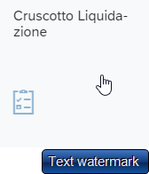

E’ composta da due sezioni, la superiore è dedicata ai filtri, quella inferiore è relativa ai documenti estratti sula base dei filtri precedentemente impostati.

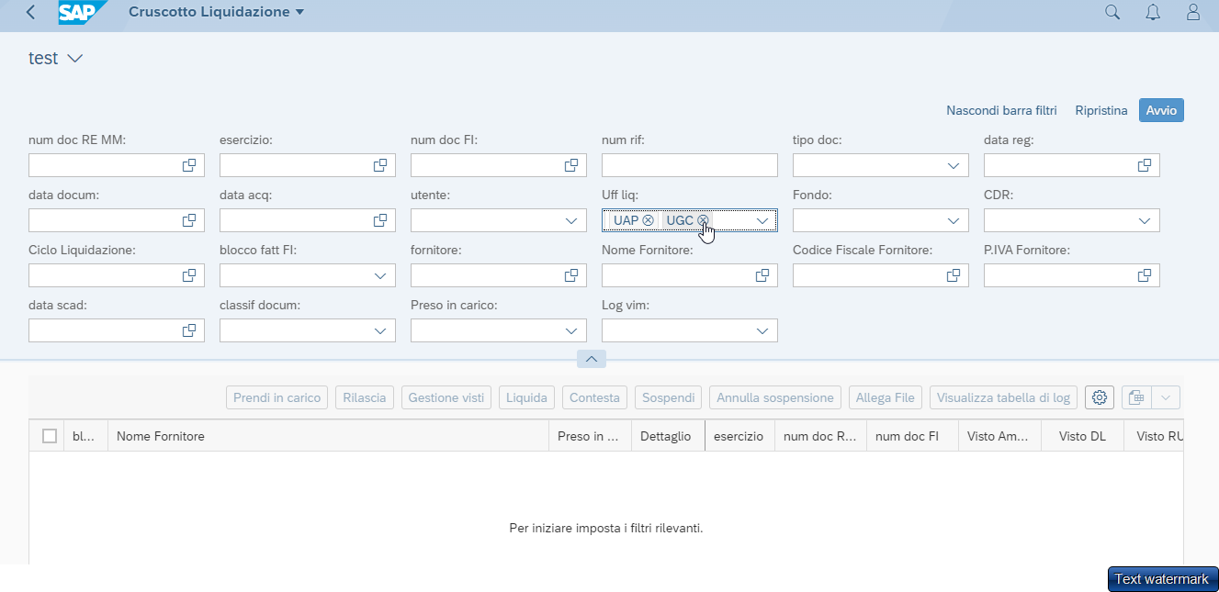

I filtri al momento predisposti sono:

Num doc REMM: documento logistico

Esercizio

Num doc FI: documento con valenza fiscale

Num rif: numero della fattura originaria del fornitore

Tipo documento: causale utilizzata per la registrazione delle fatture

Data di registrazione

Data documento

Data acquizione: data in cui fisicamente si è registarta la fattura

Utente

Uff liquidatore

Fondo

CDR

Ciclo liquidazione

Blocco fatt FI: Tutte le FT nasceranno con blocco 1

ecc

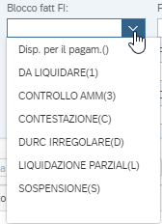

Fornitore

Nome Fornitore

Codice fiscale fornitore

P. IVA fornitore

Data scadenza

Classif docuemento: quadra oppure non quadra (a seconda che sia o meno valorizzata la colonna delta stock), nella testata dei docuemnti estratti è rappresentato dall’indicatore “rosso” verde”

Preso in carico

Log VIM

Num docum ODA

Data scadenza

Data collaudo

Cod IPA

Categoria di contabilizzazione

Dopo aver impostato i filtri opportuni alla ricerca, eseguire l’applicazione con

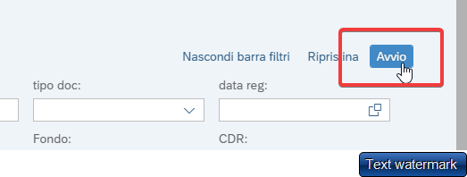

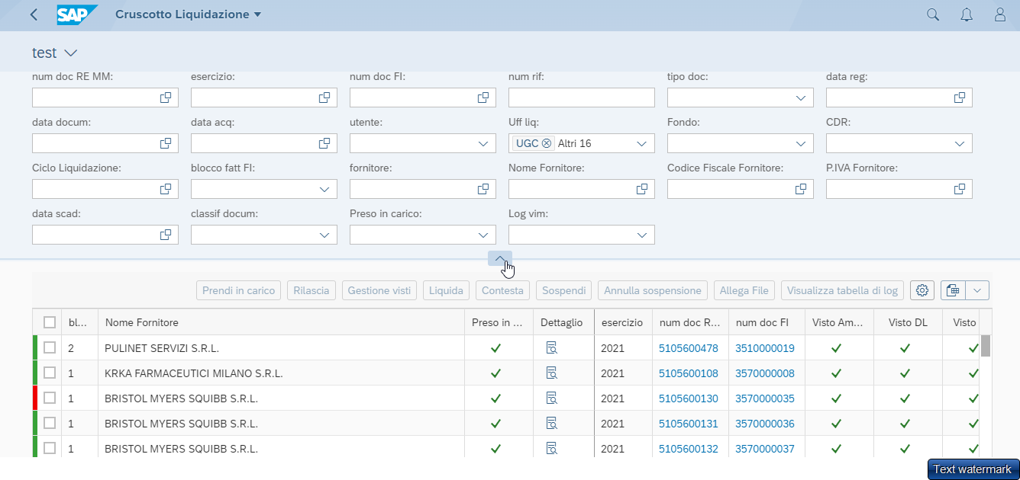

Attraverso il pulsante evidenziato

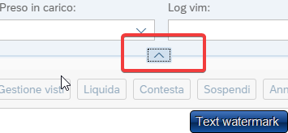

È possibile chiudere o aprire la sezione dedicata ai filtri.

Mentre con il l pulsante “Impostazioni” è possibile predisporre l’ordinamento delle colonne e salvare la rispettiva variante

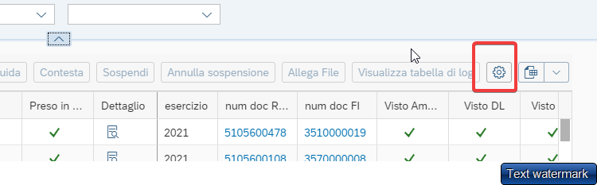

Attraverso gli appositi pulsanti 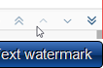, sarà possibile ordinare le colonne secondo le proprie necessità

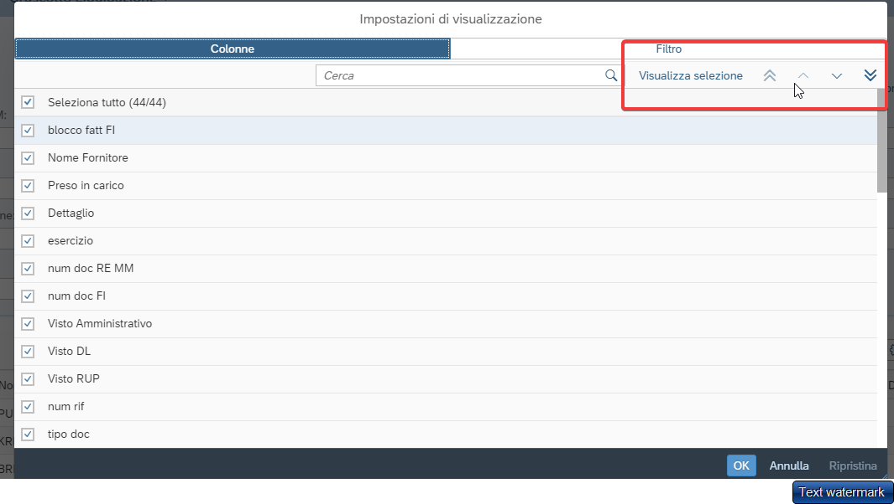

E memorizzare il layout così definito selezionando prima il pulsante  e poi

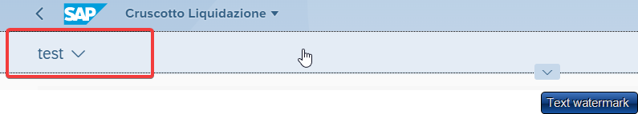

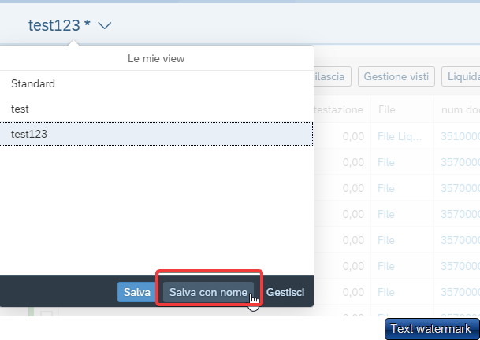

Selezionare “Salva con nome”🡪 Nel campo view inserire il nome della avriante da richiamare e flag su Definisci come standar, successivamente selezioanre “salva”.

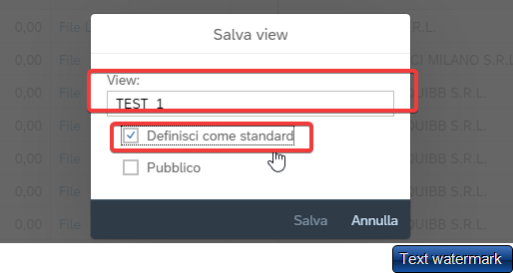

Nella testata dei documenti è possibile avere le informazioni principali relative al documento contabile

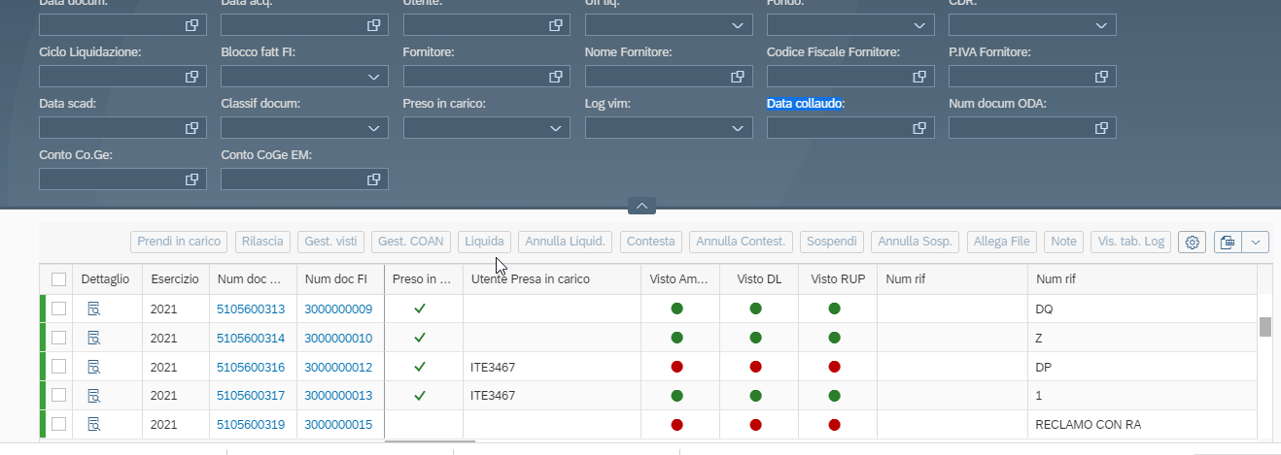

Informazioni relative al VIM:

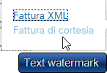Fattura: selezionando l’icona  è possibile accedere alle FT presenti sul cruscotto del vim

Id vim: consente di accedere a cruscotto del vim

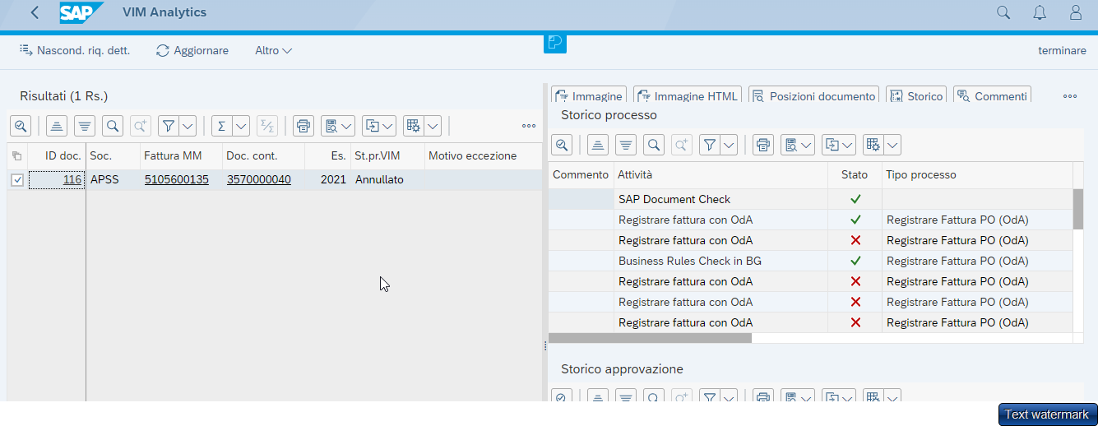

Log VIM: riporta segnale giallo, se presenti eccezioni, verde se la FT non presenta eccezioni

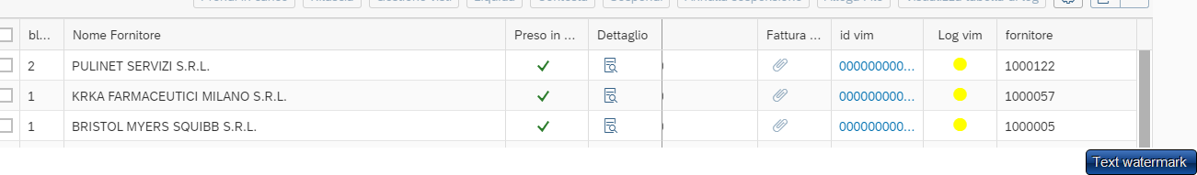

Informazioni relative al DURC: Se non conforme, all’atto della liquidazione il motivo blocco pagamento assumerà lo stato “D”

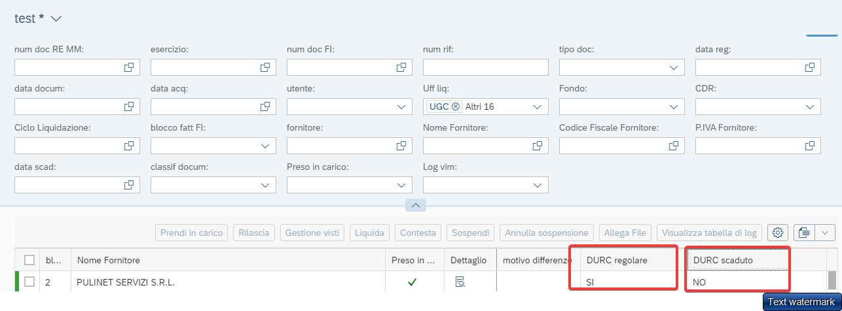

E le informazioni relative al ciclo di liquidazione, stampa e contestazione

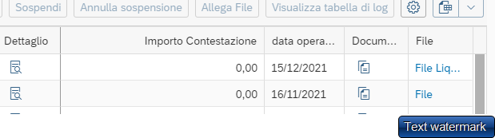

I dettagli relativi ai documenti sono visionabili selezionando il pulsante “dettaglio” è quindi possibile visualizzare e navigare su DDTe ODA

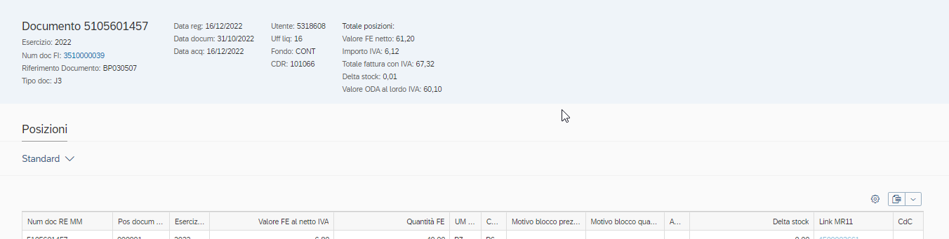

### DURC

In output sono state predisposte 3 colonne relative al DURC:

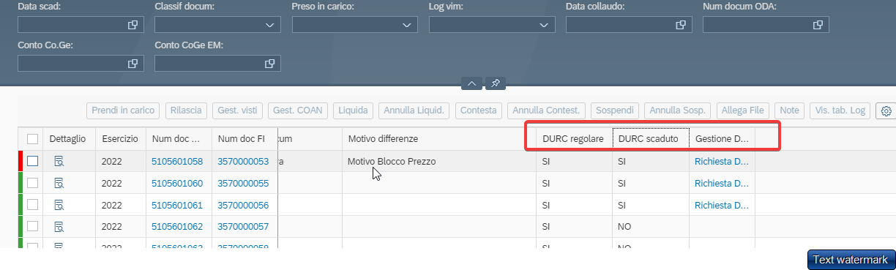

In cui è indicato se il DURC è regolare, scaduto, e nell’eventualità di DURC scaduto o mancante è possibile procedere direttamente da apposito link “Richiesta DURC” presente nella colonna Gestione DURC” alla gestione dello stesso. Il sistema verifica eventuali richeiste pendenti per lo stesso fornitore e nel caso si procede ad una richiesta non è possibile finalizzarla.

## Presa in carico e liquidazione

Operazione preliminare ad ogni attività è la “Presa in carico del documento” previa spunta dei documenti da selezionare(è possibile rilasciare la presa in carico da apposito pulsante “Rilascia”)

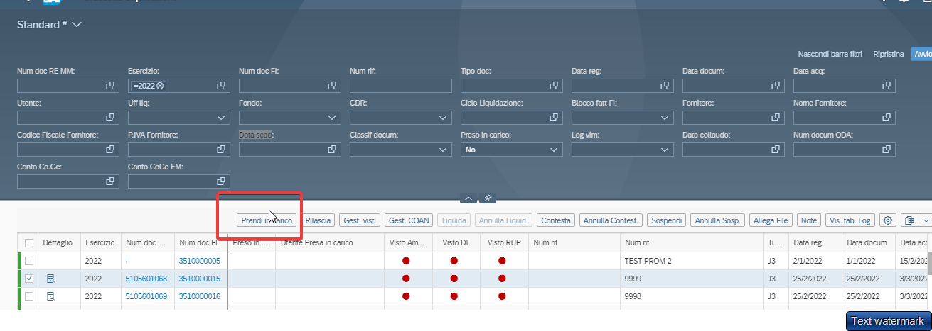

Con la presa in carico, si valorizza la colonna con Flag di presa in carico e si popola la colonna con l’utente che ha preso in carico:

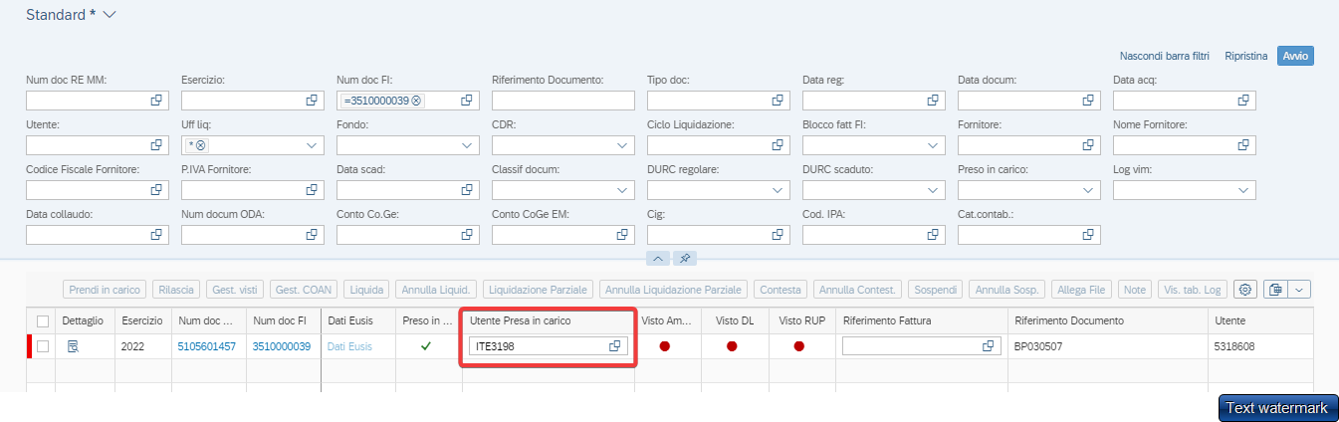

Selezionando il documento è possibile procedere ed allegare documenti alla fattura, selezionando l’apposito tasto

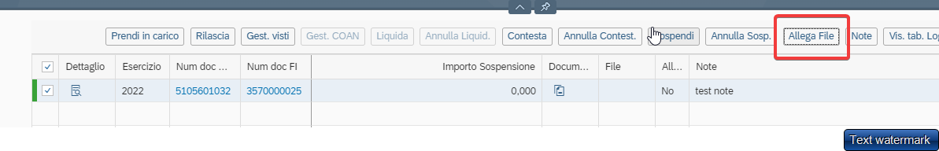

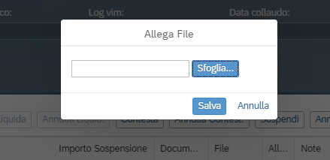

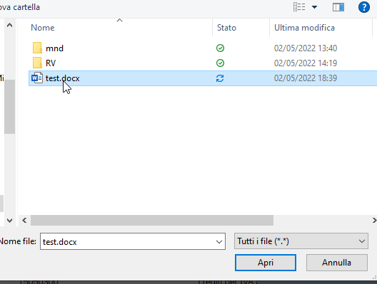

Dopo aver selezionato i documenti da inserire, compare il seguente messaggio

La presenza dell’allegato è esposta attraverso l’apposita colonna

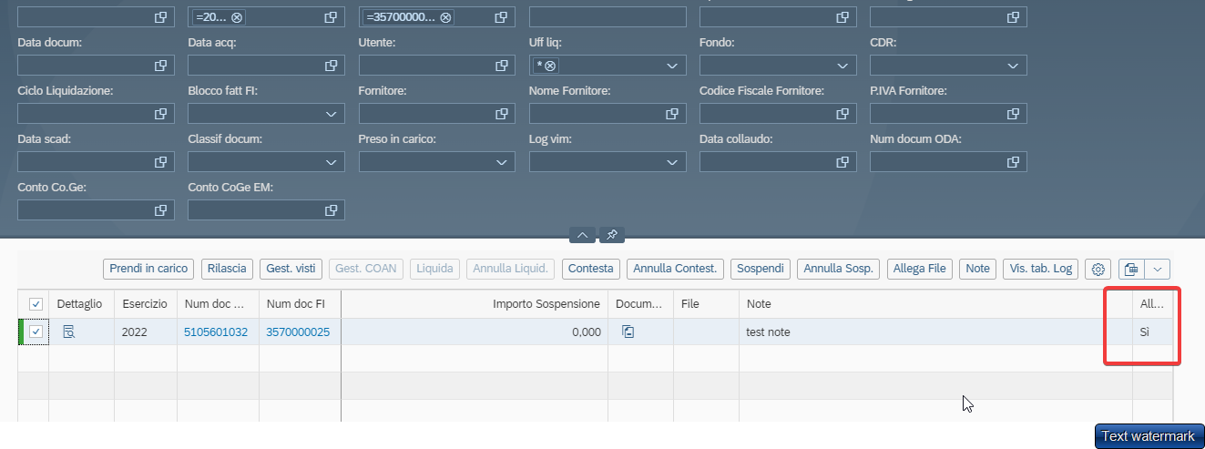

Se indicato “SI” è presente un allegato, viceversa con il “NO”.

E’ possibile inoltre apporre delle note

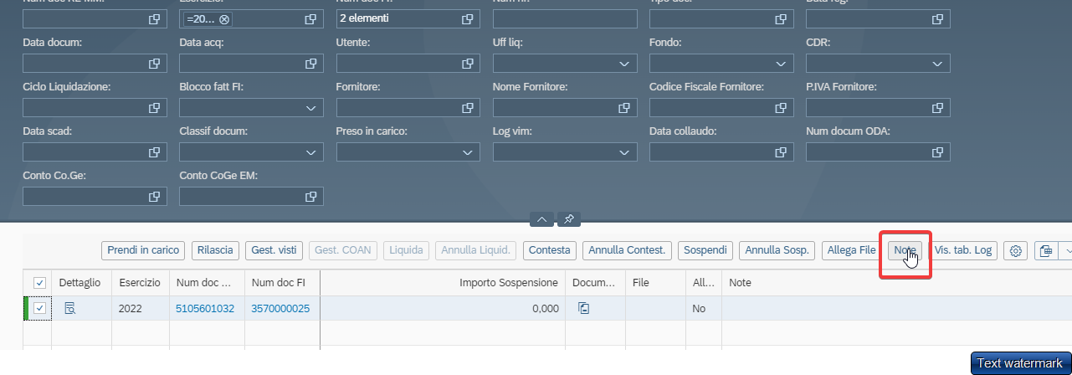

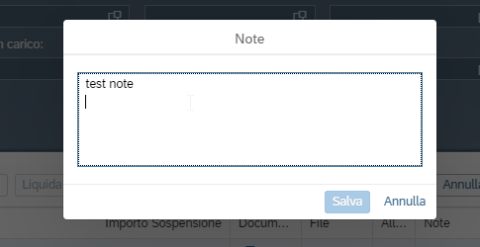

E salvare



### Tabelal COAN

Tutte le fatture di servizi avranno l’indicazione in apposita colonna.

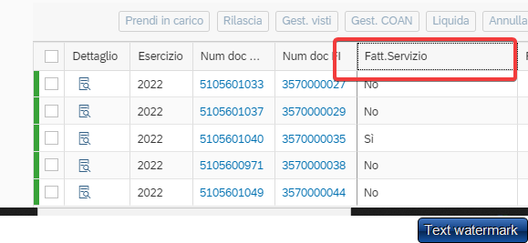

In caso di fatture di servizio a centro di costo dovrà essere effettuata la gestione della contabilità analitica, differente a seconda della tipologia di centri di costo utilizzato nell’ordine d’acquisto:

1. Tipo CDC “W” (struttura): si potrà procedere unicamente con l’inserimento della competenza temporale, e non è possibile modificare l’attribuzione al CDC già effettuata in fase di ordine

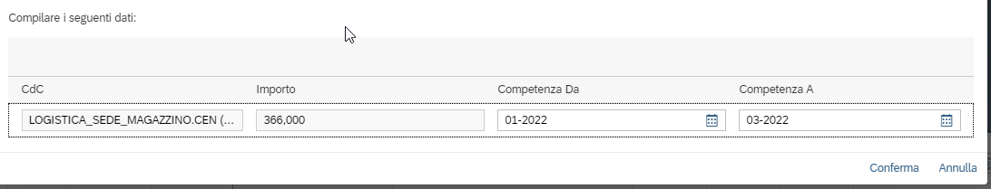

1. Tipo CDC “A” (algoritmo): si potrà procedere unicamente con l’inserimento della competenza temporale, e non è possibile modificare l’attribuzione al CDC già effettuata in fase di ordine

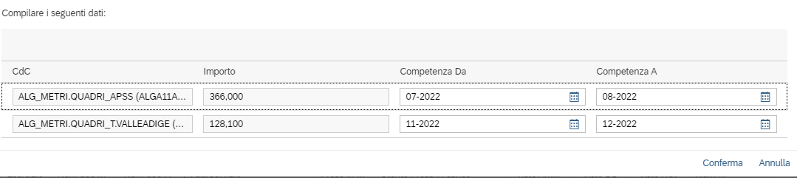

1. Tipo CDC “X” (Appoggio): Non è possibile liquidare una fattura che abbia questa tipologia di CDC. In fase di liquidazione è obbligatorio definire i CDC con relativa competenza su cui suddividere l’importo totale del costo. Una volta confermata la liquidazione verrà creato automaticamente un documento di sola analitica con la corretta attribuzione:

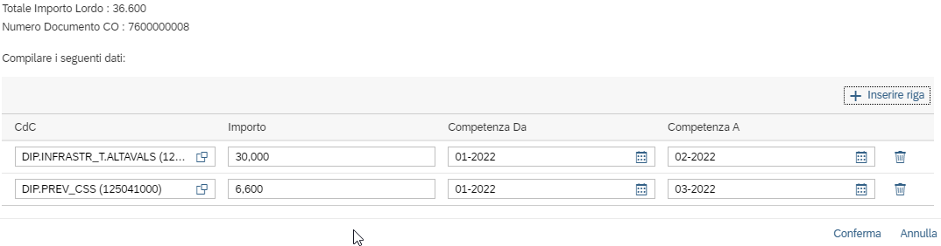

Dopo le opportune verifiche si procede selezionando il pulsante “Liquida”, attraverso quest’azione lo stato del documento assume valore 2 . prima della conferma sarà possibile visualizzare l’anteprima del file. Questo vale per ogni stampa.

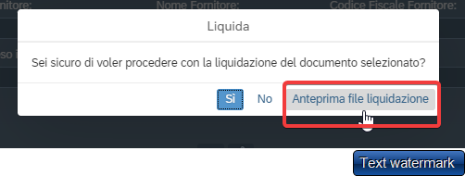

Contestualmente viene staccato il protocollo del ciclo di liquidazione e la relativa stampa

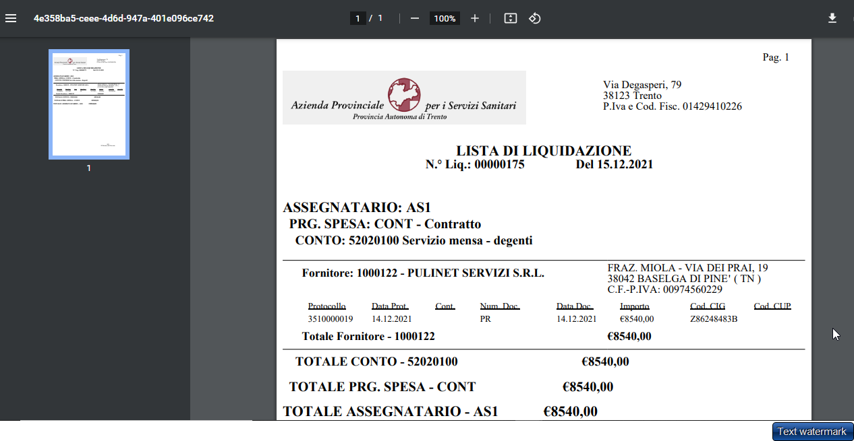

Per annullare la liquidazione si procede selezionando il documento Luidato e cliccando sul pulsante

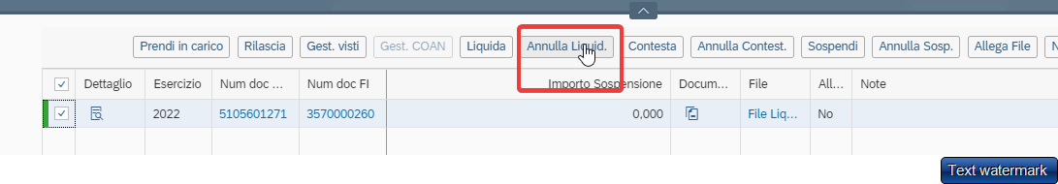

## Presa in carico --- Contestazione

Così come per la liquidazione anche per la Contestazione l’azione preliminare è la presa in carico, quindi selezionare prima il docuemnto e poi con apposito pulsante “prendi in carico”

Sono state aggiunte le colonne con l’indicatore se presente un “Delta Stock” e se la fattura è o meno di servizi

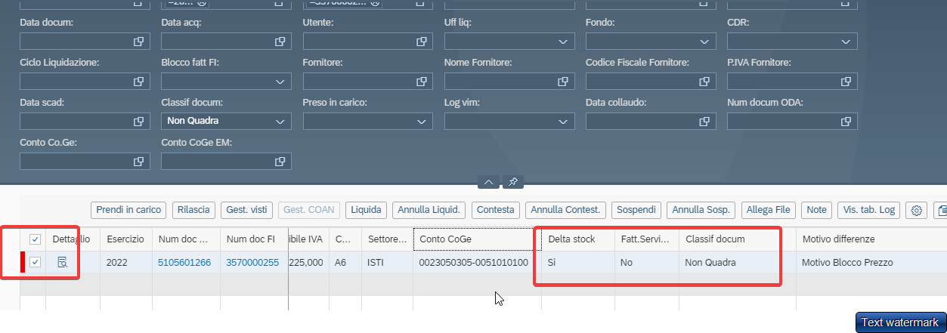

Per procedere con la contestazione: occorre selezionare il pulsante “Contesta”, e valorizzare i campi:

* Tipo di contestazione
* Data contestazione: il sistema propone la data del giorno
* Importo contestazione: per le fatture di merce propone il maggior valore del costo rilevato in fattura rispetto all’entrata merce (valore corrispondente al delta stock)
* Testo contestazione

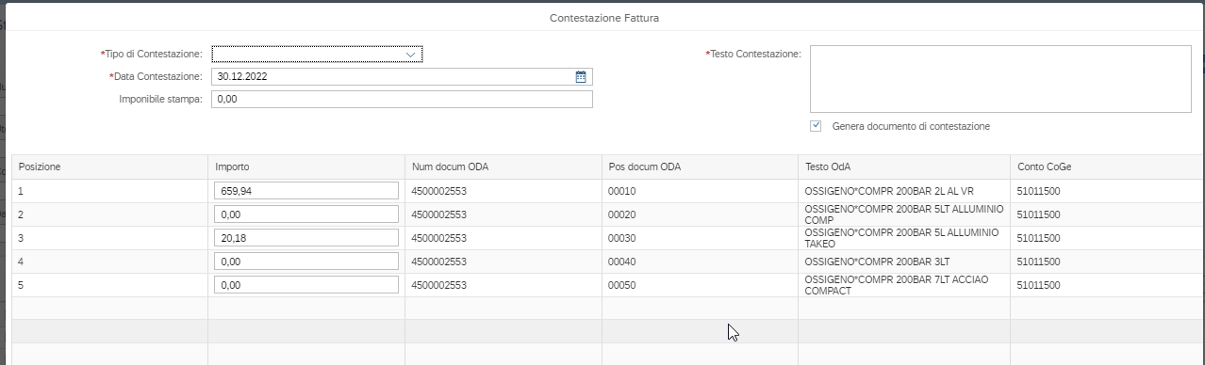

In cui si potrà procedere alla contestazione per “conto”

Selezionare il pulsante “contesta”

Lo stato del documento passerà da 1 a “C” e saranno prodotti 3 documenti:

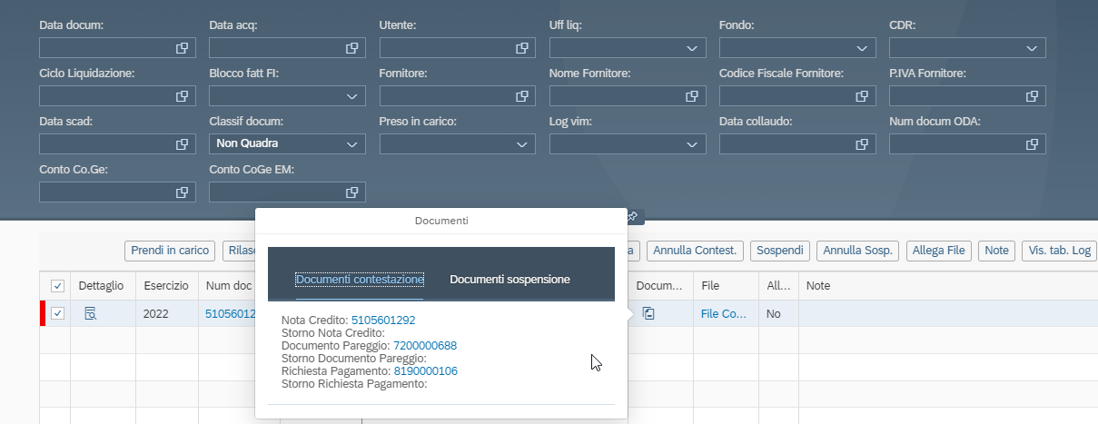

E saranno prodotti 3 documenti contabili e una stampa, consultabili da link presente nella colonna Documenti

I 3 documenti sono navigabili

Nota di credito: è la scrittura contabile che rettifica il costo e allinea la media mobile presente sul materiale

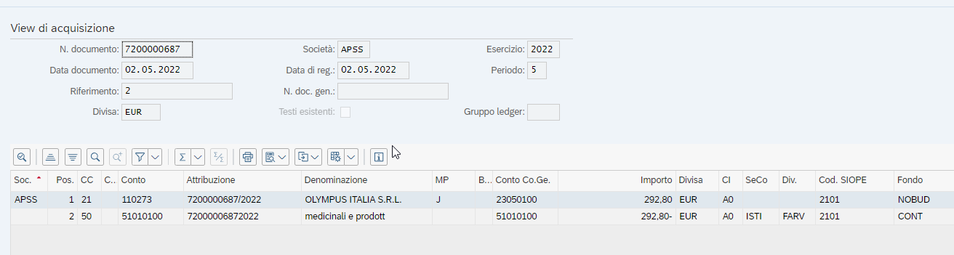

Documento di pareggio: chiude il fornitore precedentemente aperto e apre il fatture da ricevere:

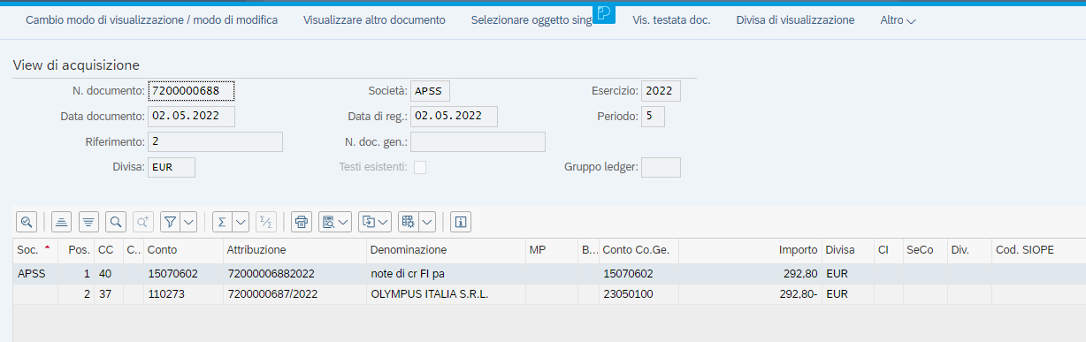

Richesta di pagamento: è la quota parte della fattura non oggetto di contestazione pronta per essere liquidata:

Nasce con blocco stato 1

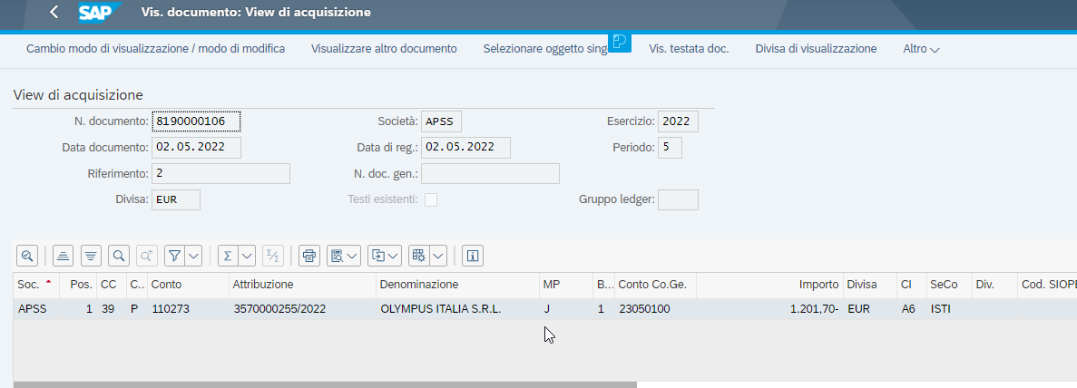

E’ stata prevista la funzionalità di annullamento Contestazione con conseguente storno dei documenti contabili prodotti:

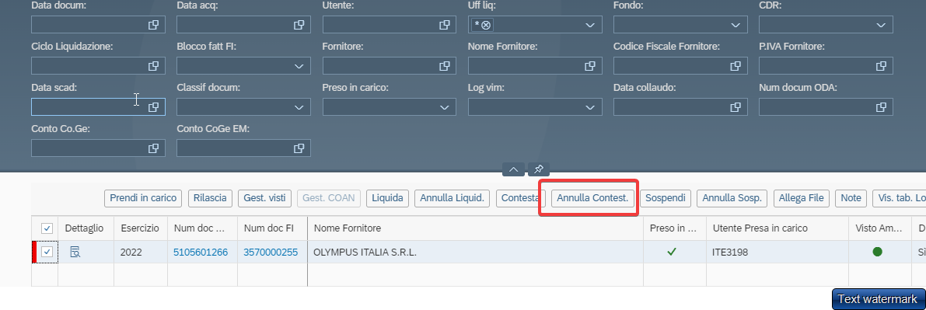

Selezionare SI

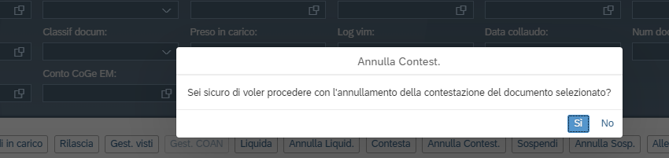

#### Contestazione con delta quantità

Si utilizzerà e consulterà l’applicazione legata al link mr11, il link sarà navigabile in presenza di flag “motivo blocco quantità”

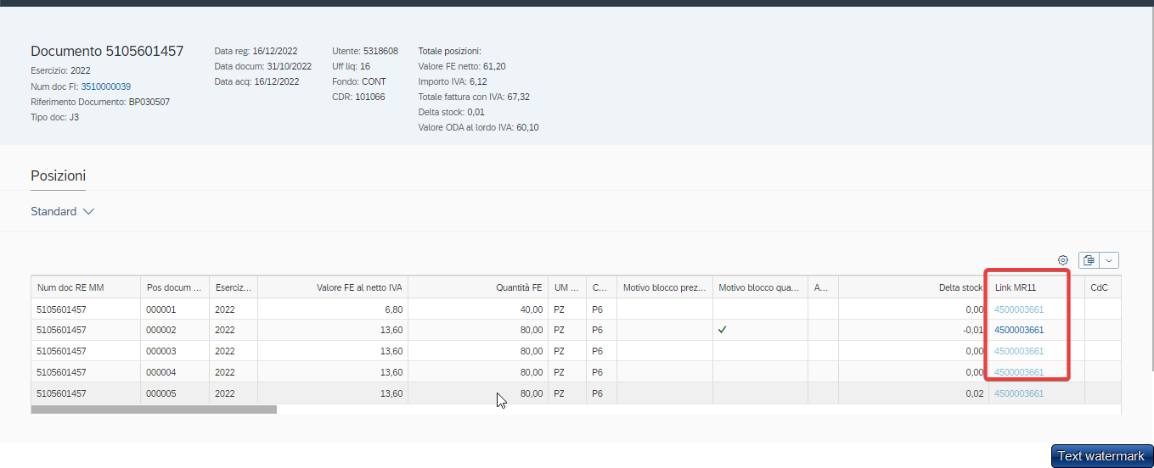

Entrando nel dettaglio del documento

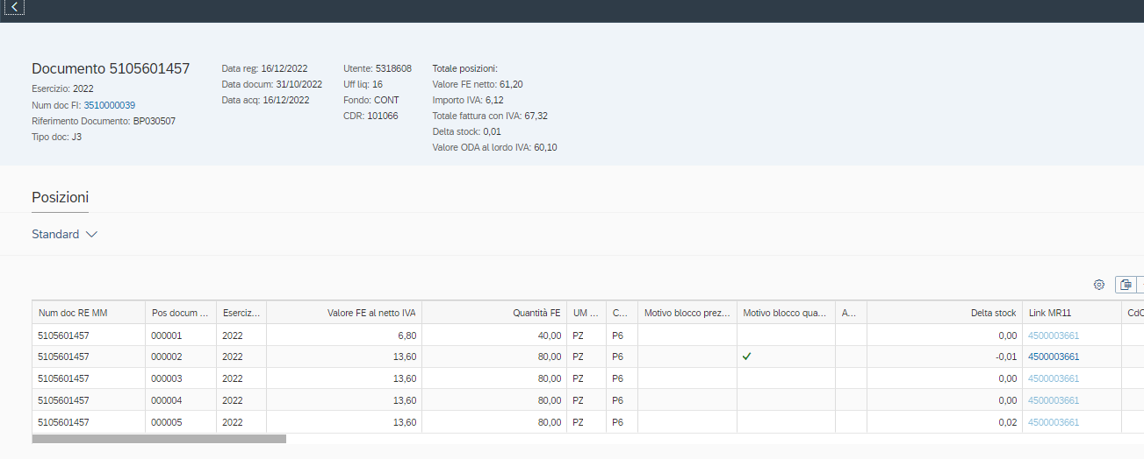

Verificare importo derivato da delta quantità lanciando MR11

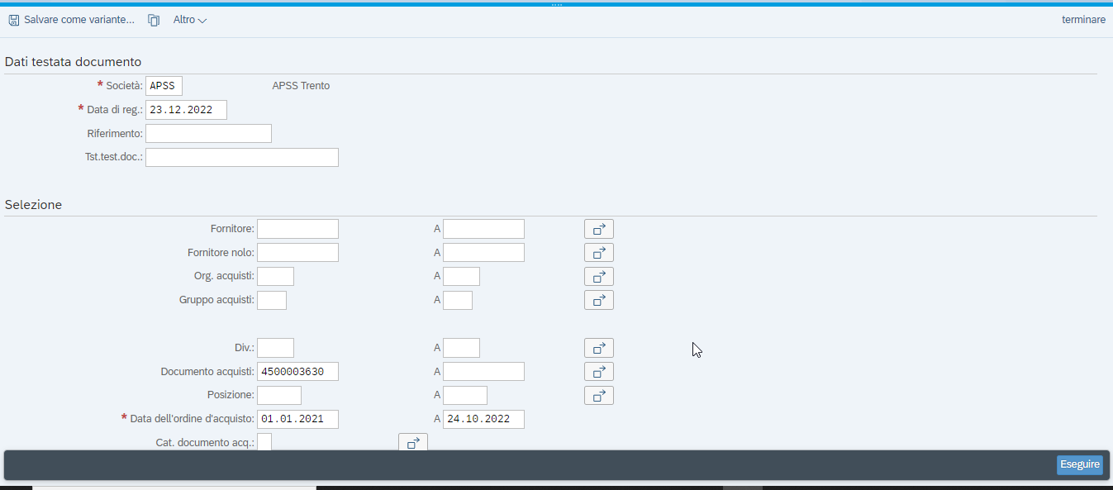

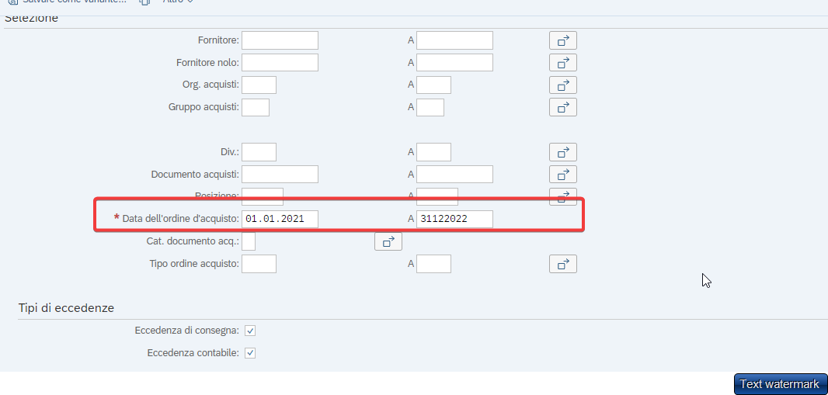

E

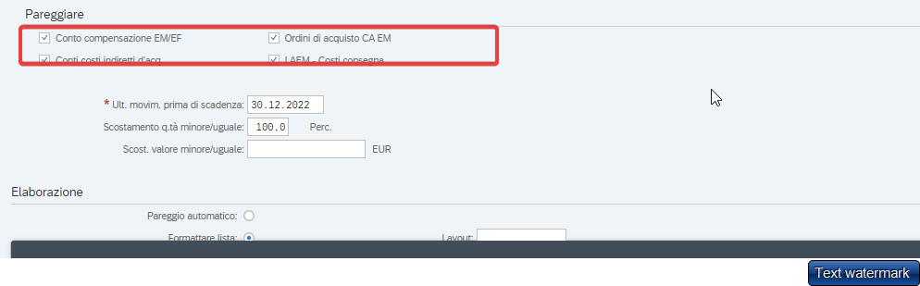

Inserire intervallo date e flag eccedenza contabile

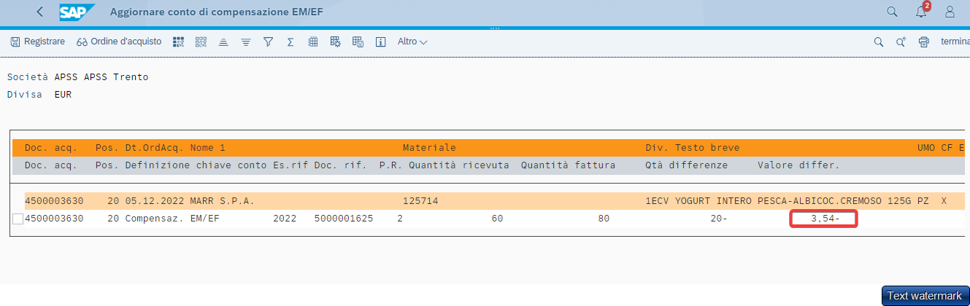

e verificare importo con valore proposto in pop-up contestazione tornare indietro, comparirà questa pop-up

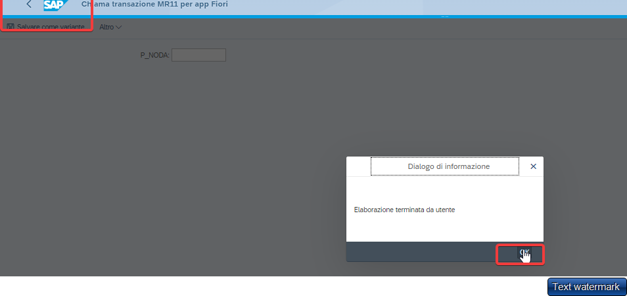

Selezionare ok e poi indietro.

In pop-up contestazione:

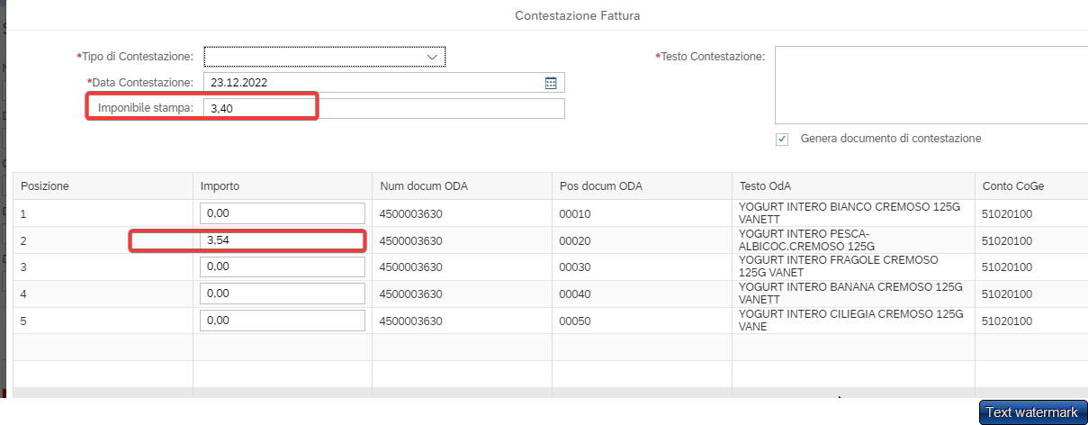

**Imponibile stampa** (solo per le fatture con iva promiscua (codice iva che inizia con P) 🡪 per lettera al fornitore, il valore riportato in questa colonna è eseguito dal sistema, ma si consiglia di verificarlo e nel caso modificarlo.

Sulle posizioni il valore da contestare è al lordo iva (NB in caso di presenza di delta stock, l’importo sarà comprensivo anche di questo)

Eseguire contestazione

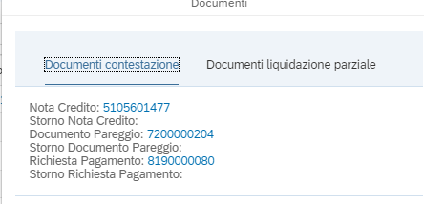

Stampa

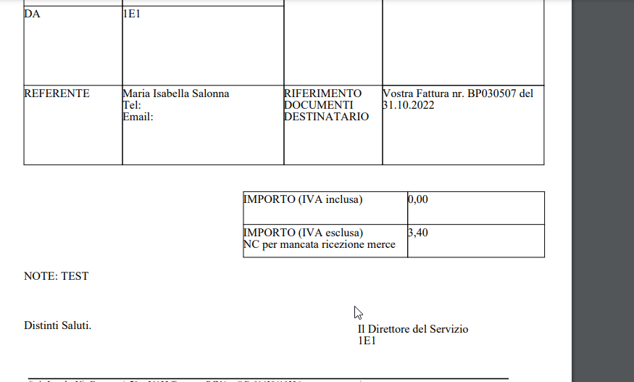

Successivamente lanciare in effettivo MR11 dal link come visto

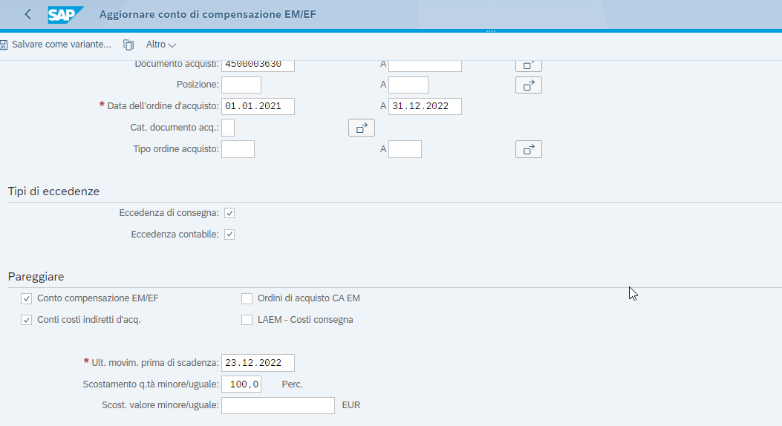

Eseguire se selezionare il pulsante registrare

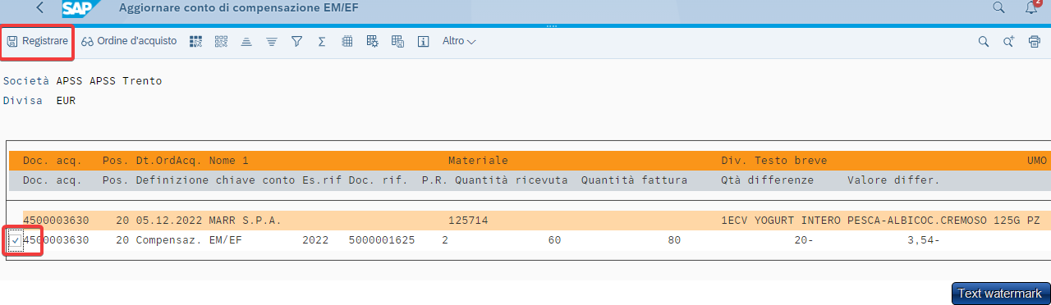

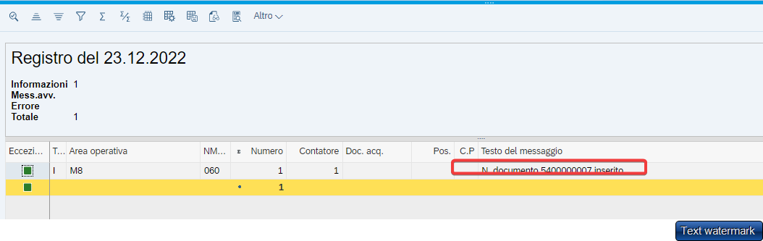

## Gestione visti

Per tutte le tipologie di fatture è prevista la gestione visti amministrativo, per determinate tipologie al visto amministrativo si aggiunge il visto DL, Visto RUP

La gestione visti è rappresentata da semafori:

Rossi: in attesa di visti

Verde con visti assegnati

Arancione: nel caso di visti legati a fatture in cui si richiede il visto visto DL, Visto RUP

La gestione visti a livello cronologico è l’ultimo step prima della liquidazione o contestazione

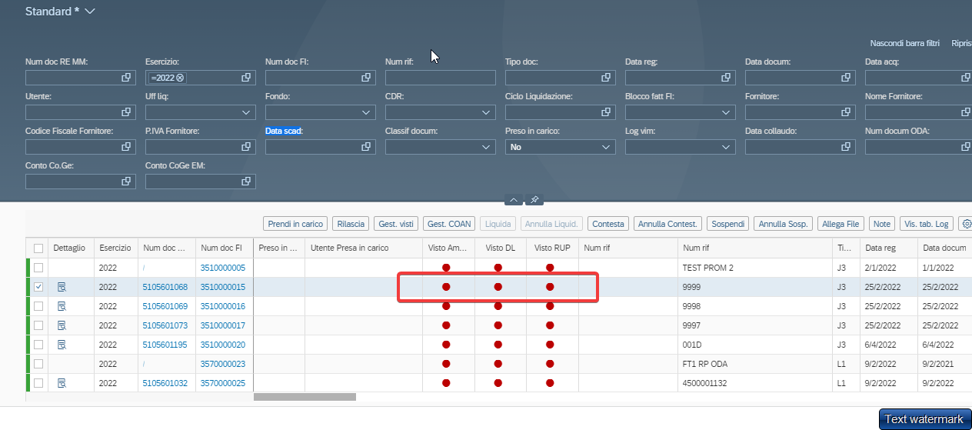

Gestione del solo visto amministrativo:

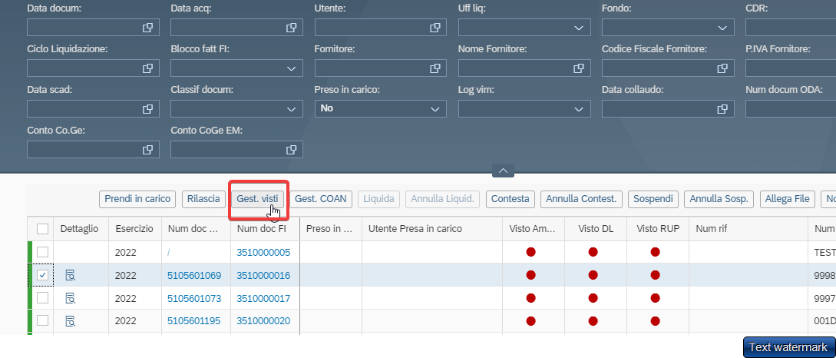

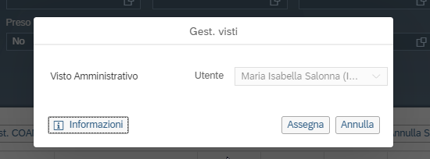

Selezionare il pulsante “Assegna”

Il sistema automaticamente converte i 3 pulsanti in verde

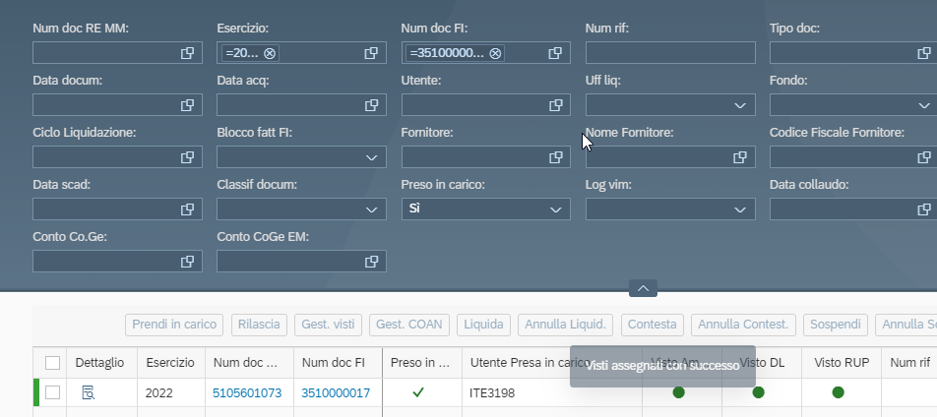

Assegnazionel visto DL e visto RUP (attualmente per comodità si è inserito lo stesso utente per entrambi i visti).

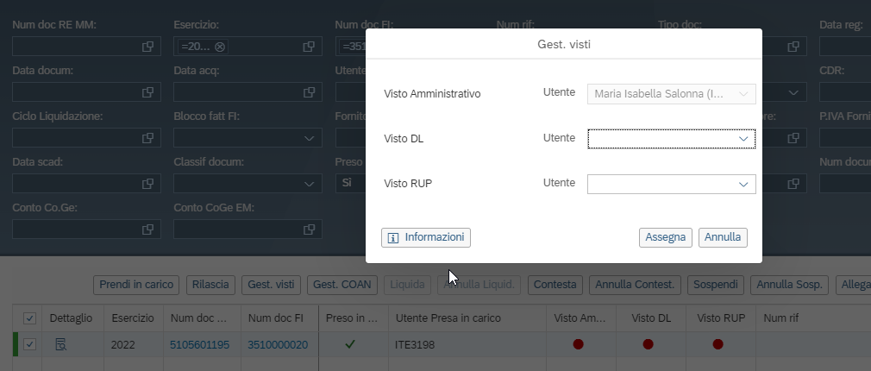

Si selezionano gli utenti a cui assegnare il visto

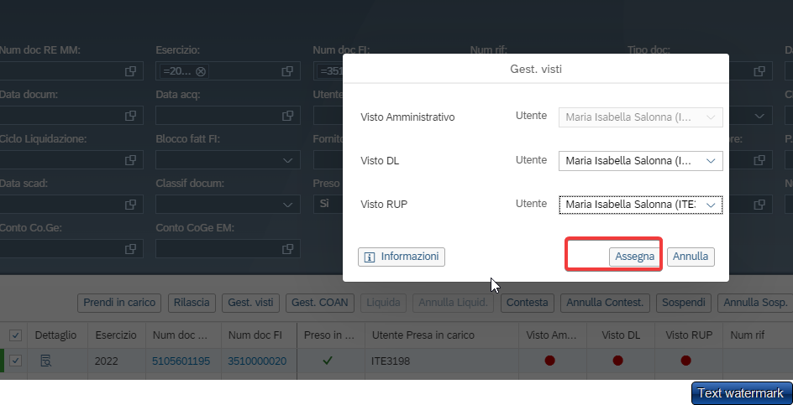selezionare il pulsante “Assegna”



”

Con questa operazione il visto amministrativo assumerà il simbolo arancione sino all’esito positivo rilasciato dagli utenti DL RUP

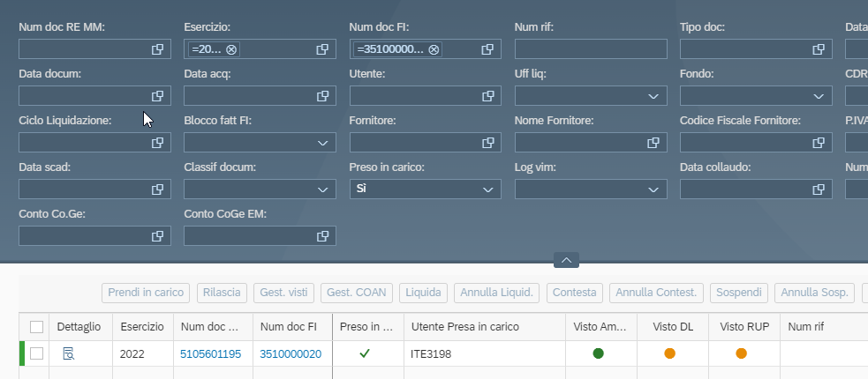

Gli utenti a cui è assegnato il visto DL e visto RUP, visualizzeranno una pop-up del tipo:

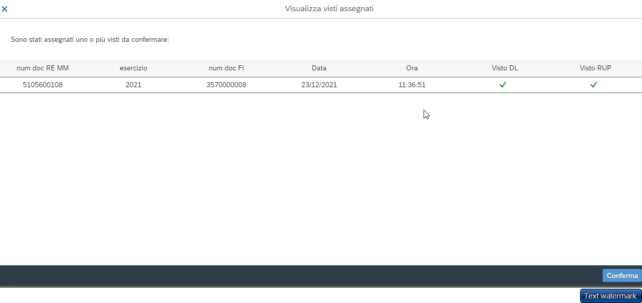

dopo le opportune valutazioni, navigando e apponendo eventualmente delle note, potranno procedere alla selezione e conferma dei documenti da apposito pulsante “Conferma”

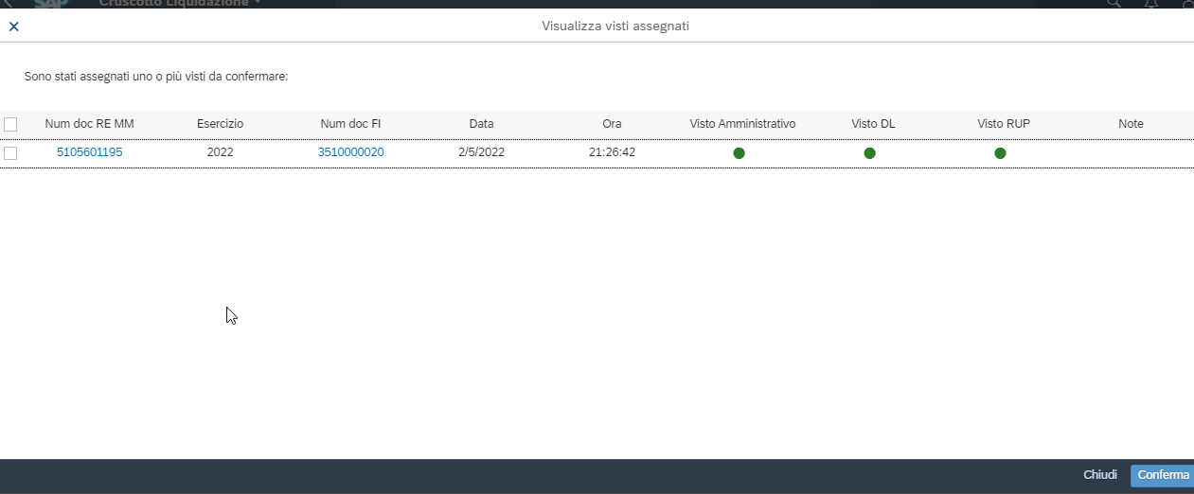

## Sospensione

Al pari della liquidazione e della contestazione, attività propedeutica alla “Sospensione” è la presa in carico.

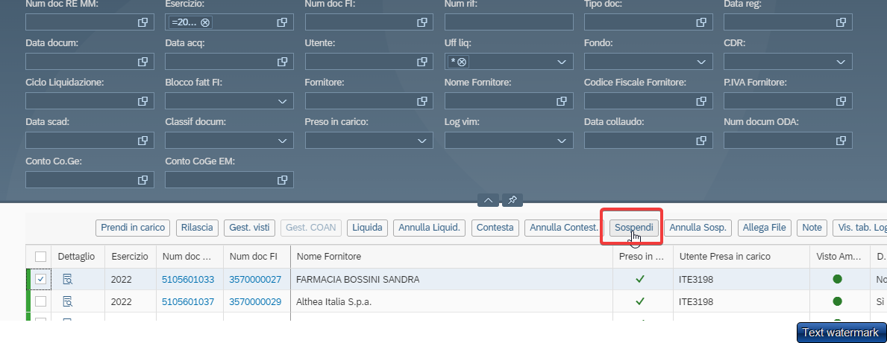

Apparità la pop-up, in cui si potrà procedere alla sospensione,

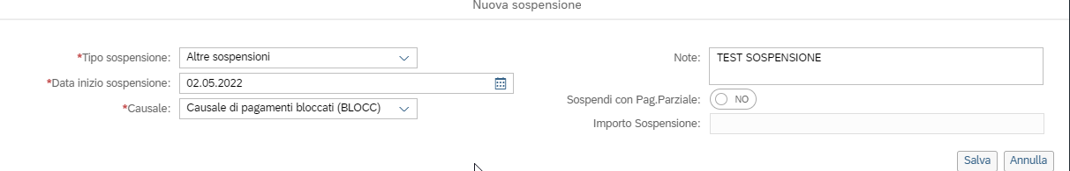

## Liquidazione parziale

Liquidazione parziale

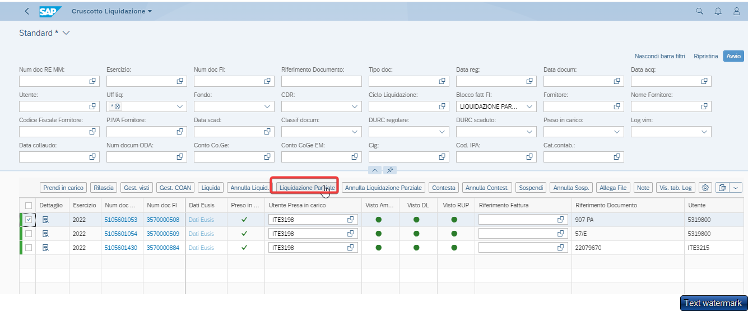

Si seleziona documento e selezionerà il pulsante Liquidazione Parziale e si valorizzerà la pop-up seguente, inserendo l’importo da pagare

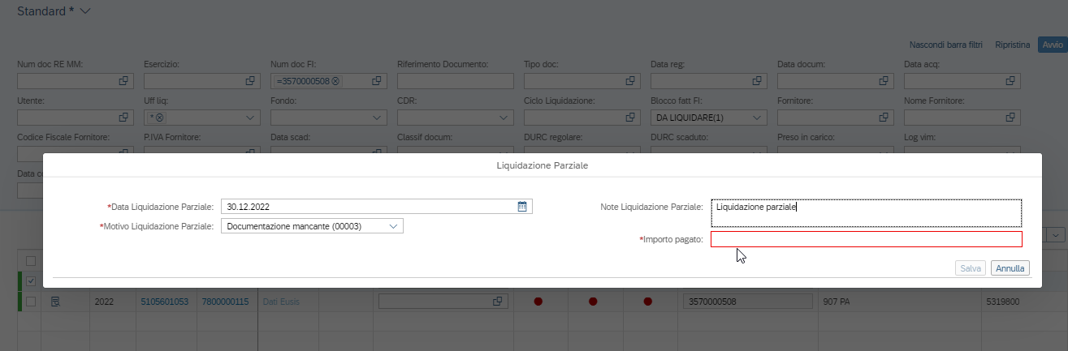

Es 122.

Il documennto passerà dallo stato 1 allo stato L

E verrà visualizzato il documento

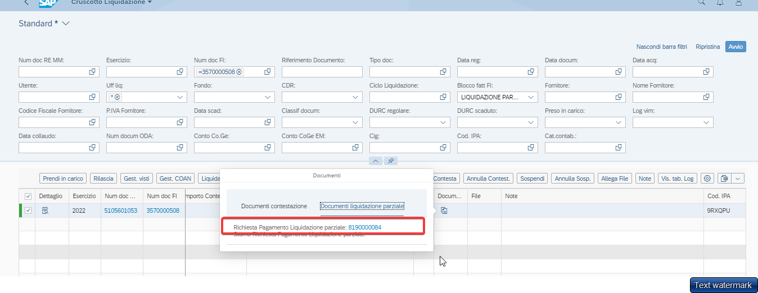

Che dovrà essere a sua volta preso in carico e liquidato

Pe annullare la Liquidazione parziale selezionare il tasto annulla liquidazione parziale

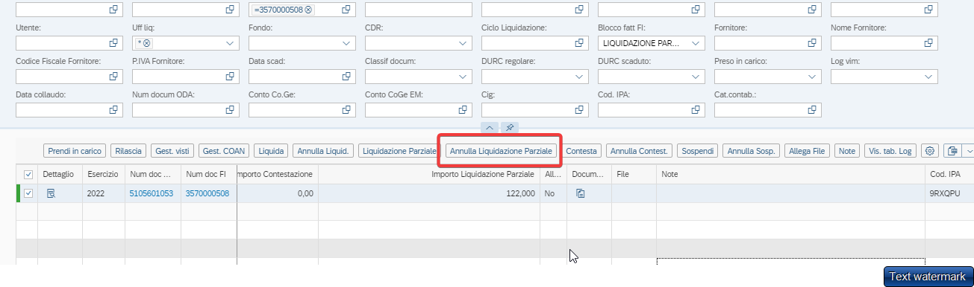

## Modifica ufficio liquidatore

E’ possibile procedere alla modifica dell’ufficio liquidatore attribuito alla fattura (dovrà essere in ogni caso mantenuta la congruenza tra ufficio liquidatore e utenza gestite da apposita tabella.)

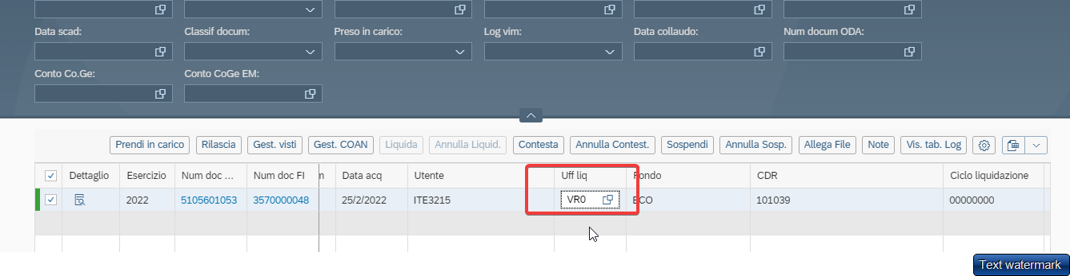

## Modifica utente presa in carico

Selezionando da apposito menu utente Presa in carico

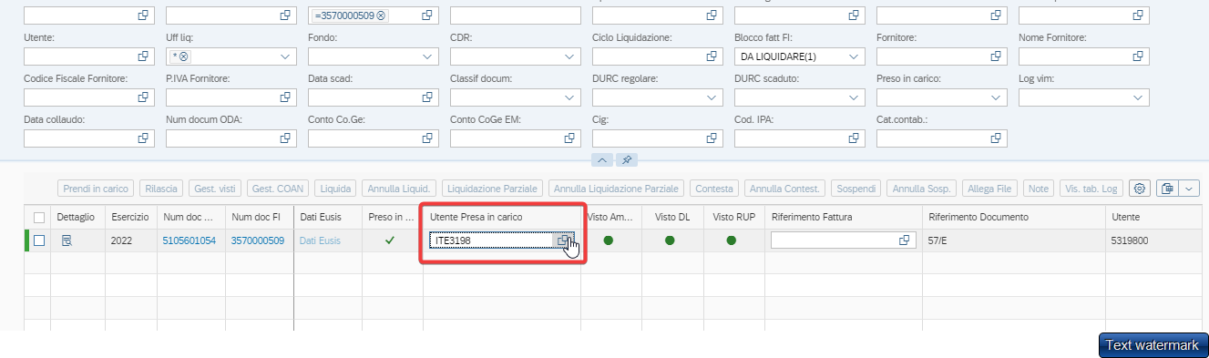

Cliccando sull’etichetta utente sarà possibile filtrare

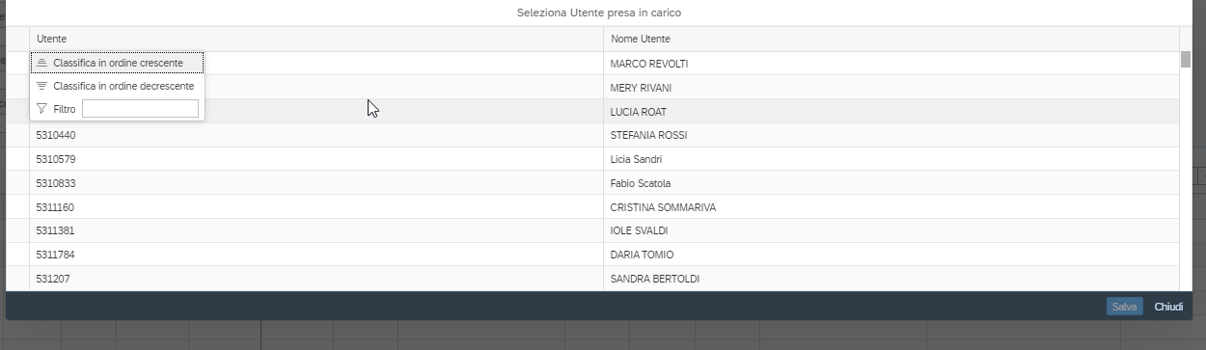

# Cruscotto amministrativo

L’app di riferimento è

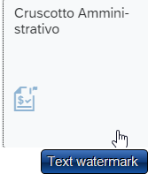

Anche questo cruscotto si presenta come parametri di selezione simili a quella dei precedenti cruscotti

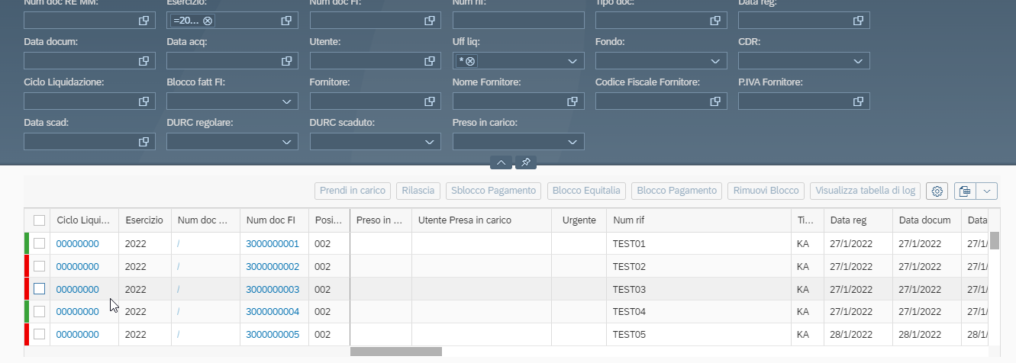

Riporterà nella colonna “Urgente” il simbolo 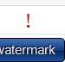, precedentemente inserito nel cruscotto Benestare

L’operazioen preliminare è la presa in carico, attraverso apposito pulsante (oppure rilasciare la presa in carico da apposito pulsante “Rilascia”

E’ possibile procedere al Blocco Equitalia, per bloccare il docuemtno con apposita causale “E”, in attesa delle verifiche del caso. Oppure

Inserire il blocco pagamento “A” attarverso il pulsante “Blocco pagamento” comparirà la seguente pop-up, in cui sarà inserito il blocco e un testo che verrà riportato sulla posizione del documento contabile

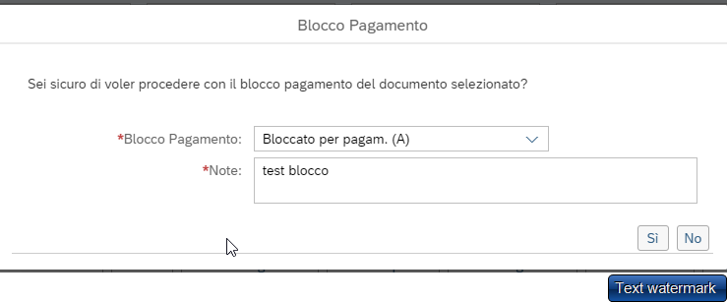

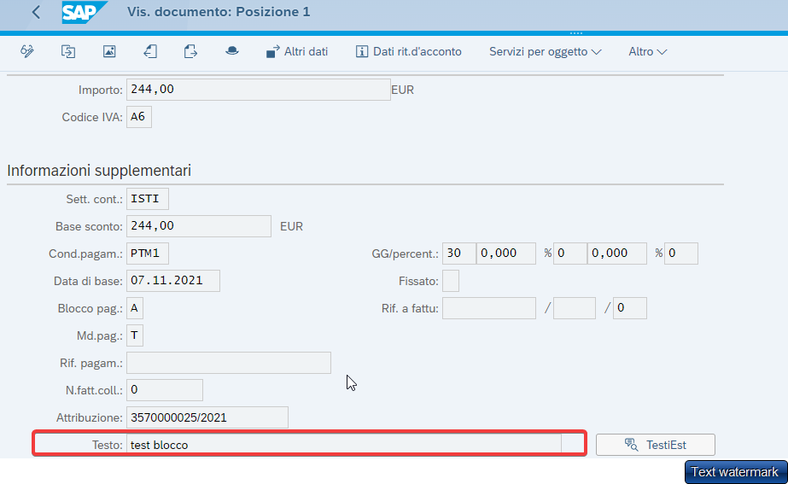

Per procedere allo sblocco occorrerà selezionare il pulsante “rimuovi blocco”

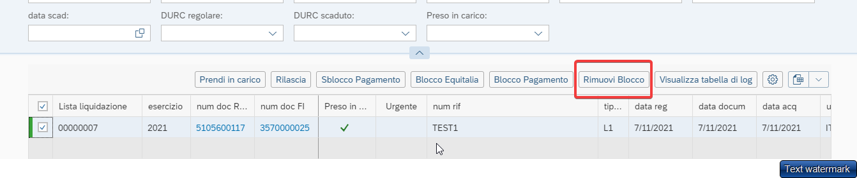

E confermare

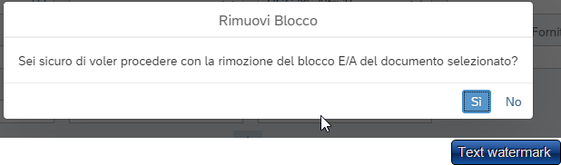

Il documento risulterà pagabile

Lo “Sblocco pagamento” si utilizza per sbloccarea anche E/A

Il pulsante “Sblocco pagamento” renderà la fattura con blocco D/3 pagabile pagabile.

## Assegnazione ciclo benestare

Selezionare i cicli di liquidazione a cui assegnare il numero ciclo benestare

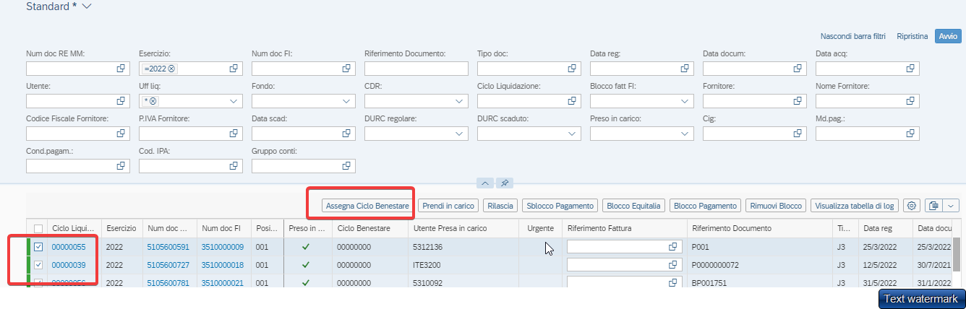

Selezionare il pulsante 🡪 Assegna ciclo Benestare

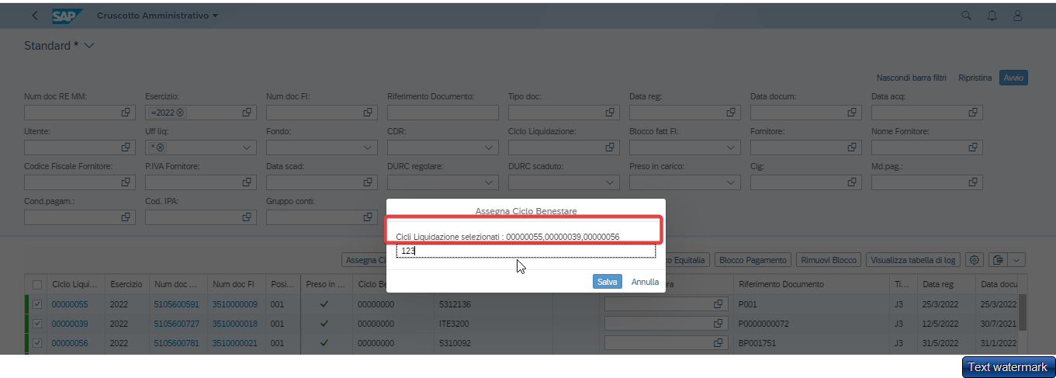

Comparirà una pop-up con il riepilogo dei cicli selezionari

Procedere con l’inserimento nell’apposito campo del numero ciclo benestare

Selezionare Salva

Il ciclo sarà salvato nell’apposita colonna

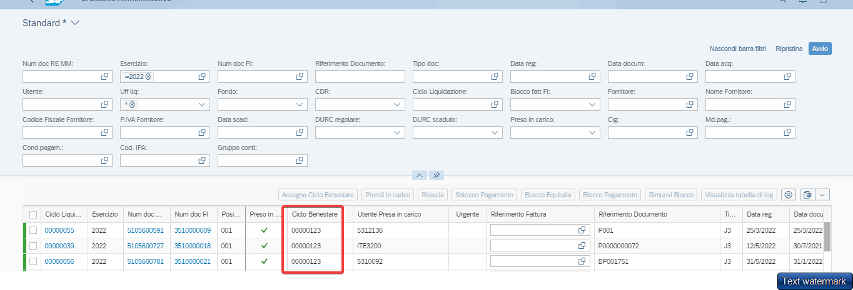

Per modificare in caso di errore:

selezionare i cicli selezioanre il pulsante assegna ciclo benestare e scrivere il numero corretto e salvare

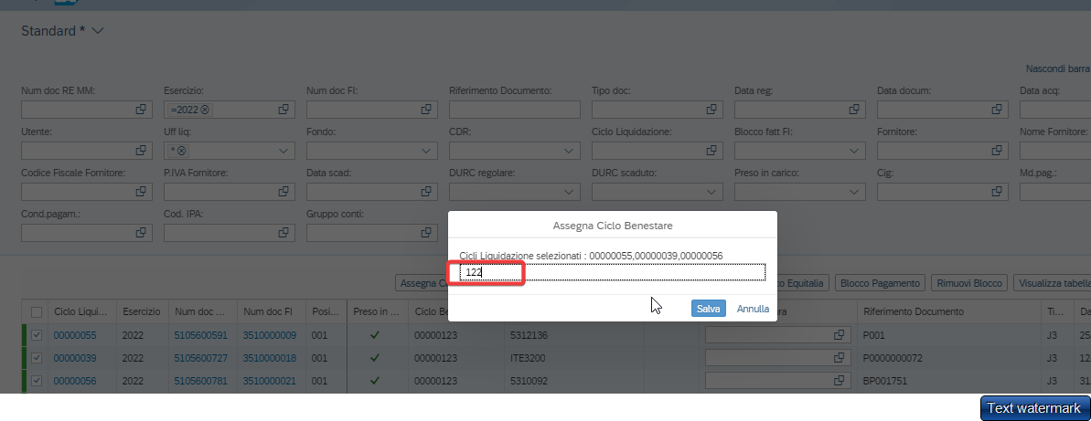

Per cancellare in caso di errore:

selezionare i cicli selezioanre il pulsante assegna ciclo benestare e scrivere 0 e salvare

